Тема тренинга: | Занятие 1.Использование критического мышления в преподавании  Занятие 2. Планирование методов развития критического мышления на уроках.
Общие цели: | Учителя определят основные методы развития КМ в процессе обучения
Результаты обучения: | Учителя разработают задания с использованием новых приемов развития КМ, способствующих развитию  мотивации учащихся к урокам
Ключевые идеи: | КМ зачастую предполагает готовность к воображению или принятию во внимание альтернативных решений, внедрению новых или модифицированных способов мышления и действий; приверженность к организованным общественным действиям и развитию КМ у других
Время 120 мин. | Деятельность тренера | Деятельность слушателей
Деление на группы  5 мин.  Разминка  Цель: Поднятие настроения, активизация внимания.  10 мин | Учителя разбирают по цветовой гамме цветы  Разминка.  Предлагаем провести упражнение «Знакомство».  Это упражнение позволяет учителям сконцентрировать слуховое восприятие и зрительную память. | Разбирают цветы, рассаживаются по группам  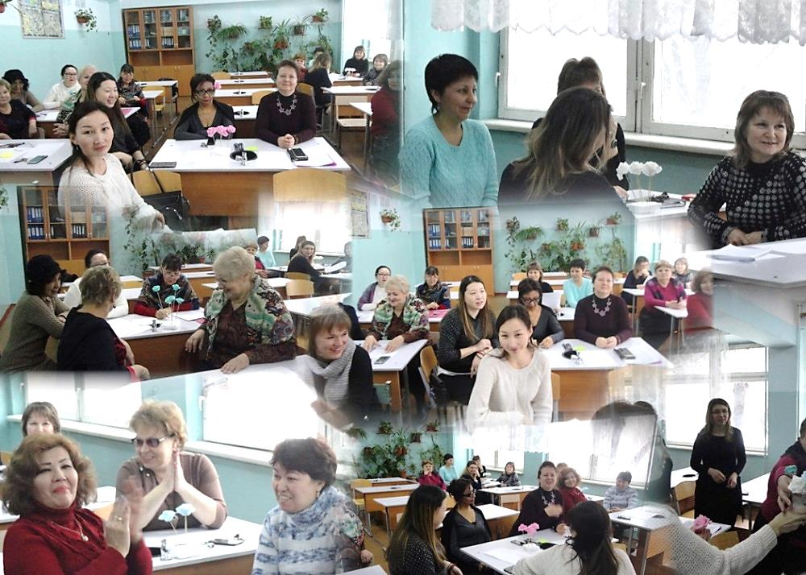  Учителя представляют себя со словом, которым они ассоциируются, для усложнения задания предлагается учителям назвать имена с ассоциациями предыдущих учителей, а потом назвать свое имя с ассоциацией.
Цель: выявление уровня знаний о КМ  15 мин. | Мозговой штурм  Предлагаем учителям головоломку, затем ключ к головоломки для оценивания своей работы.  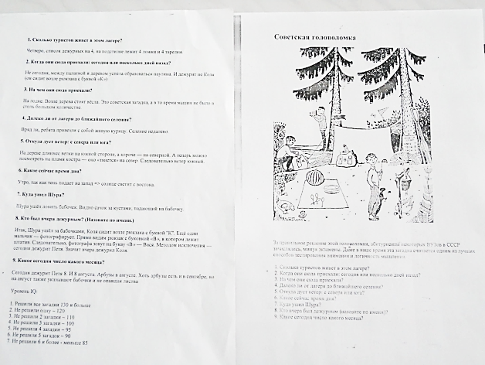 | 1.Обсуждение в группах.  2. Обмениваются мнениями, обсуждают. Выходят на проблемный вопрос исследования.  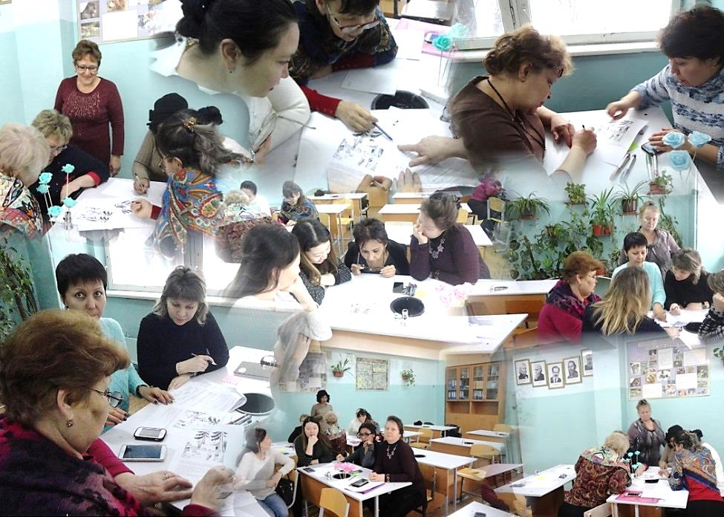
Цель: ознакомление с приемами развития КМ  20 мин.  Цель: умение составлять исследовательский вопрос для эффективного процесса обучения.  25 мин. | Презентация «Критическое мышление – это…»  Мы вспомнили о том, что такое критическое мышление, познакомили и разобрали приемы развития КМ.  1.Исследовательский вопрос.  Совместное определение проблемного вопроса исследования:  - с какой целью выполнено предыдущее задание?  - как мы представляем себе использование критического мышления в преподавании?  2. Познакомить учителей с различными видами составления «Синквейнов» | 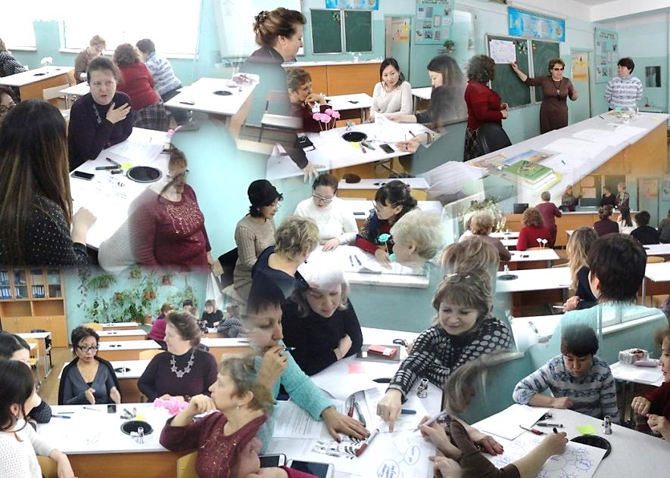  Групповая работа  (учителя знакомятся с приемами развития КМ, прорабатывают данные приемы в группах, делятся информацией  с другими группами.  Учителя составляют кластеры  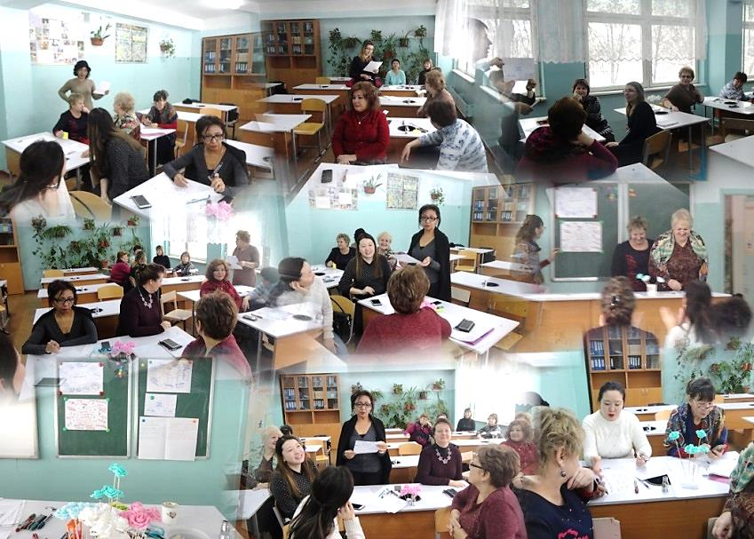  По итогам обсуждения учителя определяют приоритетную область исследования проблемы. Составляют синквейны по определенным темам. Зачитывают их.
Физ. минутка  5 мин. | Для снятия напряжения предлагается физ. минутка | 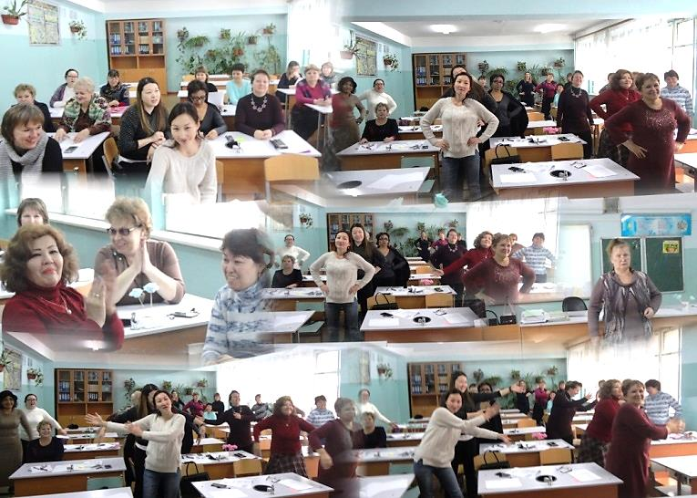  Учителя с удовольствием выполнили данное задание.
Цель: умение разработать задания, способствующие развитию КМ  30 мин. | Микропреподавание  Проработать приемы: «Агрослово», «Логические цепочки», Таб. ЗХУ, написание ЭССЕ | Учителя разрабатывают задания по выбранным предметам, способствующие развитию КМ  Проработали следующие приемы:  Прием «Акрослово»  Дать характеристику  М-  Ы-  Ш-  Л-  Е-  Н-  И-  Е-  Прием перепутанные логические цепочки, заполнение таб.ЗХУ, правильное написание ЭССЕ
Цель: подведение итогов дня  10 мин. | Рефлексия | Пишут ЭССЕ  -Что нового вы сегодня узнали?  -Каков был результат этого учения лично для вас?  - какие приемы вы можете использовать у себя на уроках

Рефлексия по тренингу: Тренинг с элементами коучинга достиг заданной цели, учителя освежили свои знания и с удовольствием делились своими знаниями с другими учителями. Все пришли к выводу, что данные занятия помогают вовлекать коллег в совершенствование педагогического процесса, обеспечивают основу профессиональным знаниям. Предлагаемые модули Программы, основанные на инновациях, предоставляют все возможности для улучшения педагогической практики

